Коронова Л.Р.,
учитель истории и обществознания МБОУ «Гимназия №22» НМР РТ

История

6 класс

Тема урока: «Русская культура второй половины XIII – середины XV века»
Основные предметные цели:
1. Выявить и охарактеризовать основные направления развития древнерусской культуры (литература, зодчество, живопись), сформировать представления о деятельности Феофана Грека, Андрея Рублева. Оценить уровень развития культуры древней Руси;
2. Сформировать представления о целостности и самобытности культуры Древней Руси.
3. Продолжить формирование умение работать самостоятельно с дополнительной литературой, анализировать её.
4. Воспитывать чувство прекрасного, чувства уважения к тем людям, которые создавали шедевры мировой культуры.
Планируемые результаты:
Метапредметные (УУД): решать творческие задачи опираясь на общую школьную базу знаний.
Личностные: формирование уважительного отношения к культуре своего народа;
Регулятивные: планируют свои действия в соответствии с поставленной задачей и условиями её реализации, оценивают правильность выполнения действия
Познавательные: самостоятельно выделяют и формулируют познавательную цель; используют общие приёмы решения поставленных задач.
Коммуникативные: участвуют в коллективном обсуждении проблем; проявляют активность во взаимодействии для решения коммуникативных и познавательных задач.
Этапы урока | Деятельность учителя | Деятельность ученика
I. Мотивация к учебной деятельности | Создаёт условия для возникновения у обучающихся внутренней потребности включения в учебную деятельность.  Оглянись на предков наших,  На героев прошлых дней.  Вспоминай их добрым словом –  Слава им борцам суровым!  Слава нашей стороне!  Слава русской старине!  А преданья старины  Забывать мы не должны.  Н.П. Кончаловская | Обсуждение эпиграфа к уроку  Аргументированно отвечают на вопросы, рассуждают, высказывают собственное мнение
II. Актуализация знаний | Задает вопросы по основным событиям XIII – XV вв.  1. Каковы были последствия монгольского разорения для развития культуры Руси?  2. Какие перемены проходили в политическом строе Руси во второй половине XIII – середине XVв.?  3. Какое княжество возглавило объединение русских земель в единое государство?  Вывод. Черты исторического развития нашей страны во второй половине XIII – середине XV в.:  - объединение русских земель вокруг Москвы и начало складывания единого Русского государства;  - хозяйственный подъем Северо-Восточной Руси;  - укрепления связей между различными территориями и народами нашей страны;  - возрождения русской национальной культуры | Отвечают на вопросы:  1. Последствия монгольского разорения для развития культуры Руси:  - разрушение многих городов;  -прекращение каменного строительства на Руси;  - утрата многих древних книг и икон;  - запустение некоторых ремёсел (например, производства стекла).  2. С XIVв начался процесс объединение русских земель в единое государство.  3. Московское княжество возглавило объединение русских земель.  Уч-ся делают совместный вывод с учителем
III. Целеполагание /  Постановка учебной задачи | Организует формулировку темы урока, постановку цели урока детьми и планирование совместной деятельности.  - Какие цели мы ставим на сегодняшнем уроке?  - Как мы можем достичь поставленной цели? | Формулируют тему урока, ставят цель и планируют свою деятельность. Записывают в тетради тему.  Тема: «Русская культура второй половины XIII – середины XV века»  Цели: выявить и охарактеризовать основные направления развития древнерусской культуры (литература, зодчество, живопись. Оценить уровень развития культуры древней Руси.
IV. Открытие нового знания | Ведущими направления развития культуры становятся литература, архитектура, живопись.  Работа с текстом. С.185 1 - 4 абз.  Заполните схемы «Материал для письма» и «Изменение типа письма». В скобках укажите века их внедрения.  Обратите внимание на то, как выглядит устав, полуустав и скоропись.  Попробуйте написать по одной букве каждым типом письма. Какой тип письма наиболее простой в написании? Вспомните, для чего применялся устав. Предположите, для чего применялась скоропись.  Работа с текстом учебника и источниками.  Учебник с.185-186. Определите из каких литературных произведений приведены отрывки. Подпишите их названия. | Читают текст и выполняют задание.  «Материал для письма»  Береста→Пергамен→Бумага (сер.XIV в.)  «Изменение типа письма».  Устав→Полуустав→скоропись (сер. XV в.)  Ученики пробуют писать уставом, полууставом и скорописью.  Устав – для написания книг, скоропись для ведения деловых и хозяйственных документов.  1.Повесть о битве на реке Калке  2.Повесть о разорении Рязани Батыем  3.Сказание о Мамаевом побоище
Физкультминутка
V. Первичное осмысление и закрепление | Каким типом письма получается быстрее писать? О чем свидетельствует упрощение письма?  Вспомните, какие литературные произведения, посвященные борьбе Руси с монголами-татарами, вам известны? Каким событиям они посвящены?  Какие настроения, чувства русского народа отражали литературные памятники этого периода? | Появление скорописи свидетельствует о развитии бытового письма  Называют произведения и чему они посвящены.  Печаль наполняла эти произведения, но слышался призыв к борьбе. Произведения поддерживали веру русских людей в то, что их Родина способна отстоять свою свободу, пусть даже ценой человеческих жизней. Воспевается победа на Куликовом поле, прославляются герои битвы.
VI. Применение новых знаний | Изменения произошли и в зодчестве (архитектуре). Воспользуйтесь с.187-188, впишите в таблицу необходимую информацию.  Какие выводы мы можем сделать по прочитанному? | Самостоятельная работа учащихся с учебником с.187-188, заполнение таблицы.  Наивысшего расцвета каменное зодчество достигло в Новгороде и Московской Руси
VI. Итог урока. Домашнее задание. | Сегодня мы с вами начали изучение культуры  Какой можно сделать вывод о литературе и архитектуре XIII – XV веков?  § 26 | Подводят итоги урока, записывают домашнее задание.
VII. Рефлексия. | 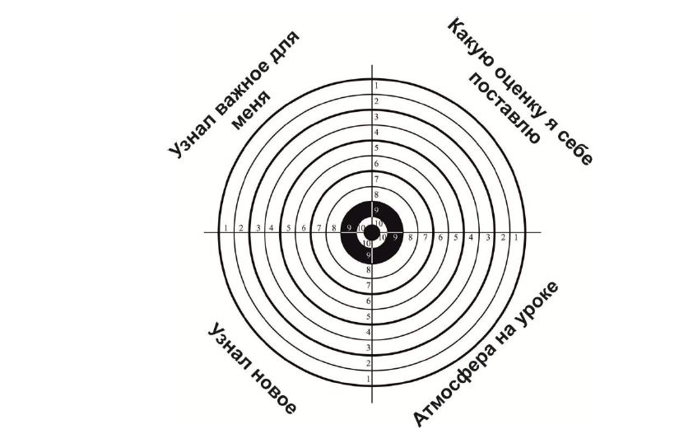  Ученикам необходимо оценить свою деятельность и отметить результаты на «мишени». | Оценивают по десятибалльной шкале атмосферу на уроке, свою деятельность, важность и новизну полученных знаний.

